Практика работы с одаренными детьми
Тьюторское сопровождение исследовательской деятельности
Ребенок требует деятельности беспрестанно,
а утомляется не деятельностью, а ее однообразием.
К.Д.Ушинский
Наверное, вы слышали такое мнение, что современную школу философы называют капканом, выставленным человеком у себя на пути. Передавая детям “ничейные” знания, отчужденные от их собственного опыта, школа воспитывает потребителя, в лучшем случае всезнайку-энциклопедиста и теряет при этом творца и деятеля. Это приводит к ослаблению внутренней мотивации у учеников, невостребованности их творческих способностей. Отсюда – нежелание детей учиться.
Среди инновационных методов обучения, позволяющих реализовать ребенку свой творческий потенциал, особое место занимает исследовательская творческая деятельность, ведь самые прочные, глубокие знания – те, которые получил самостоятельно, поставив цель, организуя и планируя свою деятельность.
Необходимость и ценность отношения ребенка к окружающему миру как исследователя трудно переоценить. Дети рождаются исследователями. Любопытство, стремление наблюдать, экспериментировать, искать самостоятельно сведения об окружающем мире –естественное состояние ребенка.
Готовность к поиску и анализу информации, новых знаний, наблюдений, умение решать проблемы в деятельности, выдвигать гипотезы и доказывать их, планировать деятельность – эти составляющие исследовательской деятельности могут помочь детям реализовать себя, свой творческий потенциал.
На протяжении многих лет в нашей гимназии работает научное общество «Интеллект».
Преподаватели гимназии уверены, что дети не будут хорошо учиться, если они не станут принимать активного участия в процессе обучения, им должны быть интересны школьные дисциплины и занятие собственными научными исследованиями.
Ежегодно проводятся Дни науки, в рамках которых проходят конкурсы-защиты научно-исследовательских работ и рефератов учащихся 1 – 11 классов.
Такие мероприятия помогают детям проявить себя, показать свои знания, умения и увлечения, приобрести бесценный опыт выступления перед большой аудиторией, а также получить полезные рекомендации, связанные с выбранной областью, которые помогут им в следующей работе.
Лучшие работы принимают участие в городском конкурсе-защите работ МАН.
Казалось бы, исследовательская деятельность направлена в большей степени на старшеклассников, у которых уже сформированы предметные интересы.
Но и начальная школа не может оставаться в стороне.
Именно в начальной школе закладывается фундамент знаний, навыков, самостоятельности учащихся, умения анализировать, оценивать результаты своего труда. И исследовательская работа – один из главных путей при решении этих задач.
Мне, как и каждому учителю, очень важно, чтобы изучаемый материал был интересен, доступен детям, важно найти пути для создания ситуации успеха, помочь ребенку поверить в свои силы.
Учитель в данном случае выступает в роли тьютора – тьютор - учитель является одновременно организатором, консультантом и наставником. Его задача – помочь ребенку найти собственные познавательные интересы, помочь понять, где и каким образом можно это реализовать. Главной задачей тьютора является сопровождение, а основной инструмент – вопрос. К РЕБЕНКУ – НЕ С ОТВЕТОМ, А С ВОПРОСОМ!
Тьюторское сопровождение очень интересно и привлекательно для педагога, который ценит и поддерживает самостоятельность ученика, его активность и право на собственный выбор, ориентацию на собственные усилия и ответственность.
Уже с первого класса привлекаю детей к участию в проектно-исследовательской деятельности на уроках и во внеурочной деятельности. Включаю мини-исследования во все образовательные области начальной школы. В третьем и четвёртом классе многие ученики уже знают, какой предмет им интересен, могут сами выбрать тему исследования.
Вместе с детьми учимся выдвигать и доказывать гипотезы, искать информацию, проводить анкетирование, знакомимся с основными методами исследования.
Ребята получают задание, как правильно оформить свою работу:
- правила оформления реферата, его структура;
- В каждой работе – обязательны опыты, эксперименты;
- наличие презентации;
- само выступление (сам, умение вести дискуссию, отвечать на вопросы)
Во время выступления работают:
ЭКСПЕРТЫ – дети (ВЫСКАЗЫВАЮТ СВОЕ МНЕНИЕ О РАБОТЕ),
КОРРЕСПОНДЕНТЫ ШК. САЙТА (ЗАДАЮТ ВОПРОСЫ ПО ТЕМЕ ИССЛЕДОВАНИЯ)
ЗРИТЕЛИ ЗАДАЮТ ВОПРОСЫ.
Моими помощниками в организации исследований детьми стали родители, ведь их роль в познании мира ребенком огромна уже с самого рождения малыша.
Они сумели поддержать интерес к этим исследованиям, откликнулись на призыв ребёнка к совместной деятельности, не оттолкнули его от себя, поделились, своим опытом, знаниями, оставляя на первом месте самостоятельные исследования детей.
И этот совместный труд ребенка и родителей сближает их, ведь работа –это общий интерес, нужно провести опыты, эксперименты, оформить правильно работу, подготовиться к защите. А сами работы получаются очень интересными.
ПО НАРАБОТАННОЙ МЕТОДИКЕ ДЕТИ РАБОТАЮТ ПО АЛГОРИТМУ:
- выбор темы ИССЛЕДОВАНИЯ;
- актуальность постановка цели, задач;
- формирование гипотезы;
- планирование и разработка исследовательских действий;
- сбор данных (накопление фактов, наблюдений, доказательств), их анализ и синтез;
- подготовка и написание работы;
- выступление, защита работы.
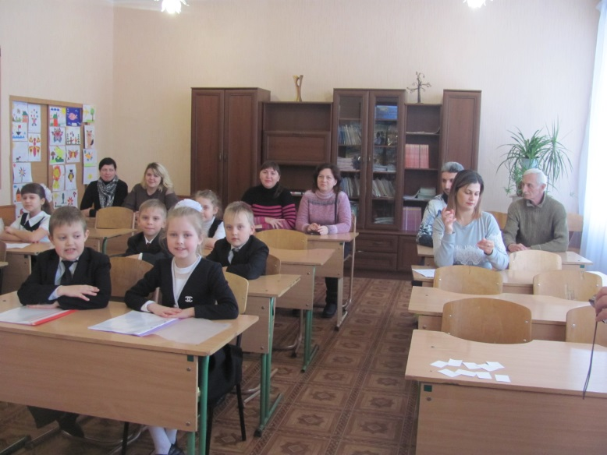
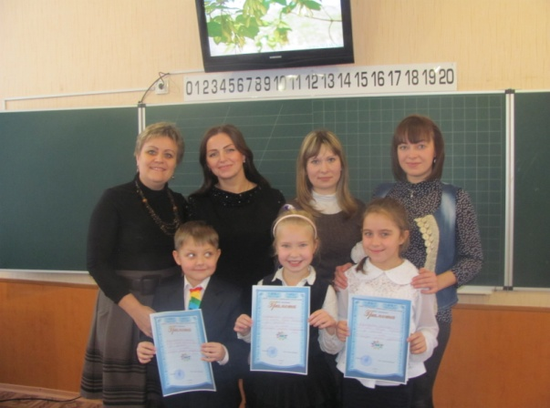

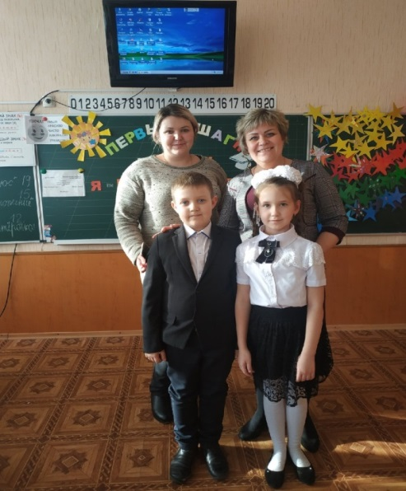
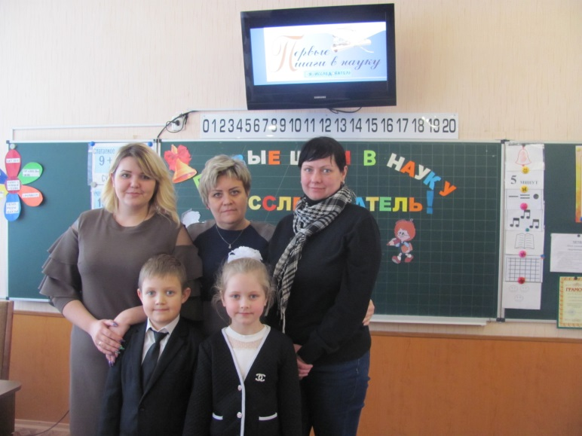

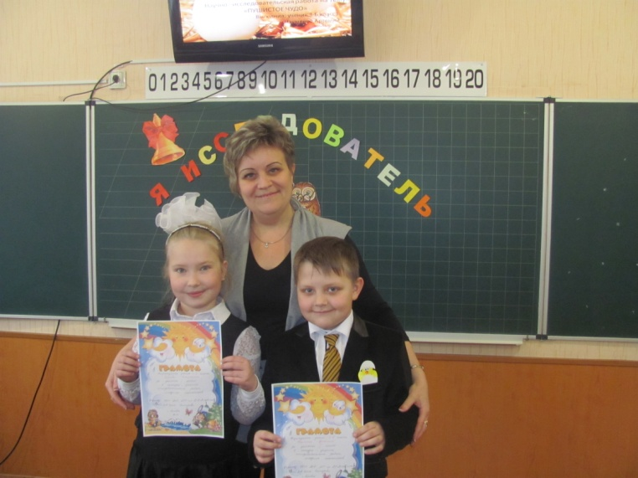

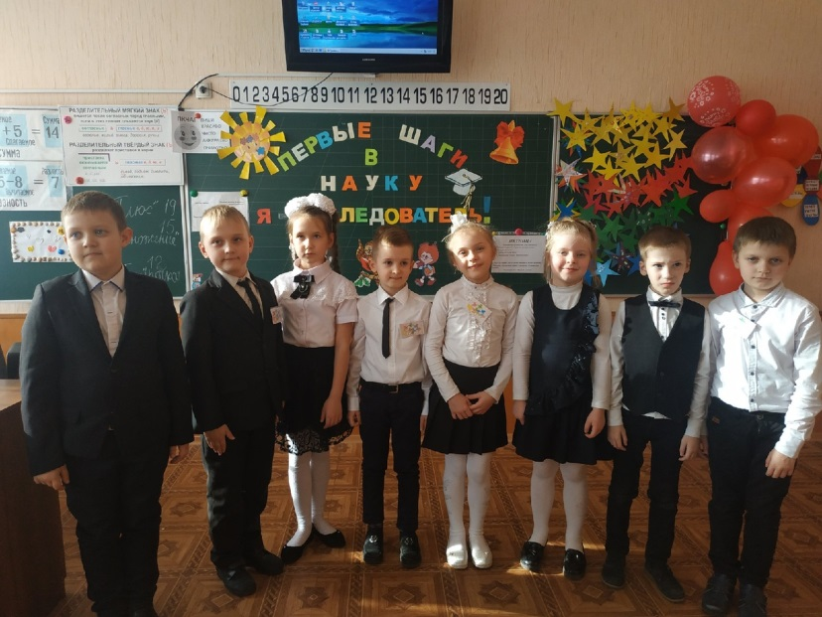
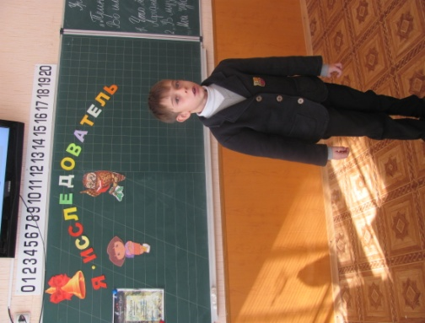

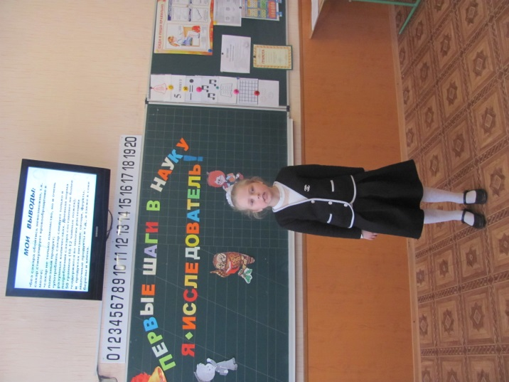
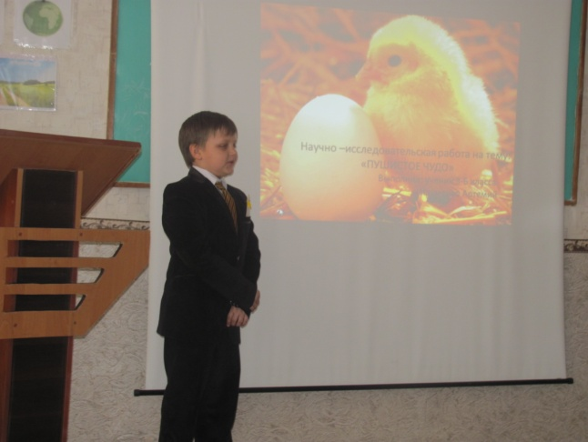
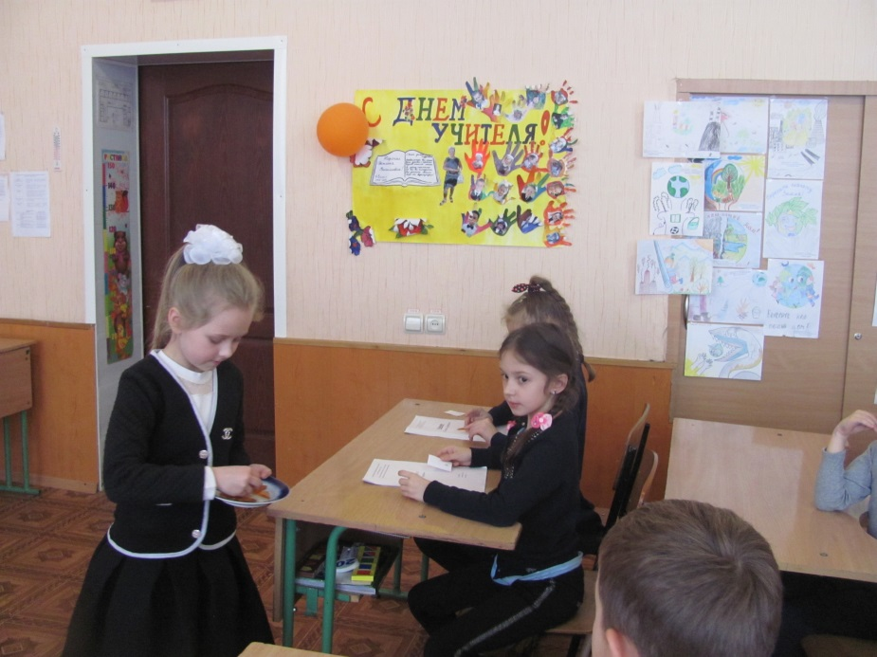
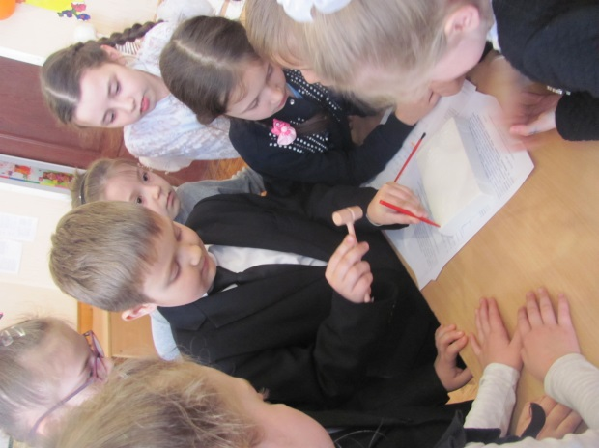
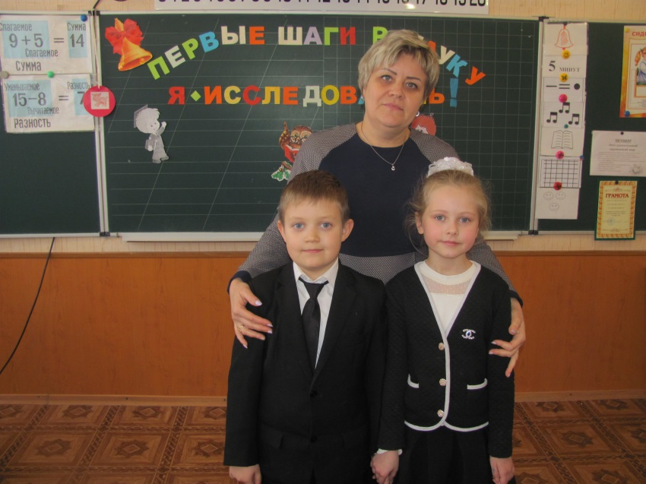

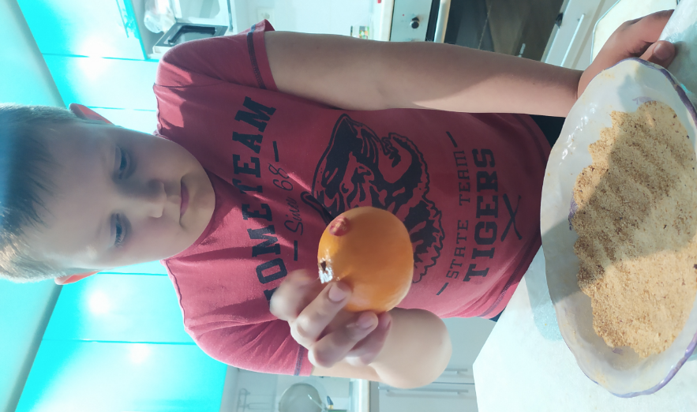

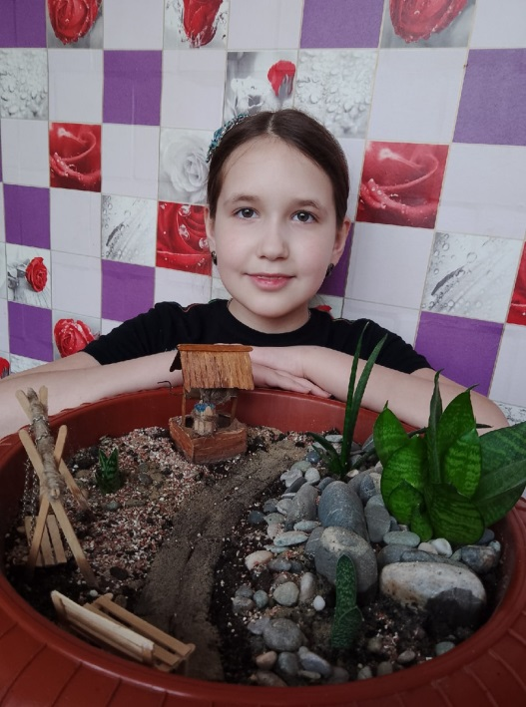
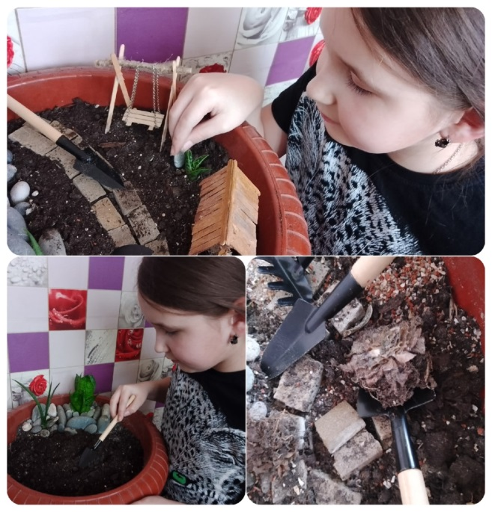

Все ребята класса приняли участие в защите своих работ. Подготовлены рефераты, презентации, выступление перед аудиторией. С какой гордостью, уверенностью представляют свои работы ребята! С удовольствием и уверенностью отвечают на вопросы детей по материалам своей работы.
Темы работ ребята выбирают необычные, интересные. Кившик Матвей изучил, вреден или полезен шоколад и угостил ребят полезным шоколадом собственного приготовления. Молодык Мирослава исследовала, что такое снег и научила делать снежинки из выращенных кристаллов соли. Черныш Саша провел исследование «Правильное питание», исследовал состав продуктов из магазина, дал рекомендации детям по здоровому питанию. Смирнова Мария подготовила работу «Пчелиный мед», Даньшин Дмитрий – «Эта удивительная плесень».
В результате приобщения к исследовательской деятельности ребята учатся самостоятельности, трудолюбию, упорству в достижении цели, предприимчивости, имеют возможность развить лидерские качества.
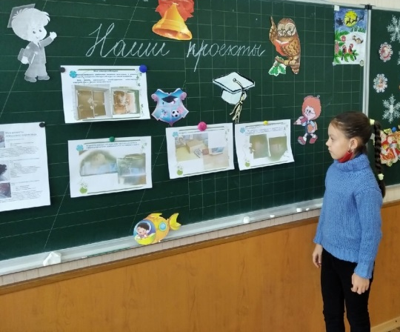
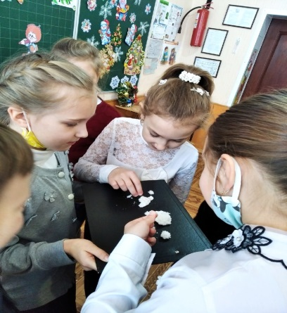

Залманов Иван с дедушкой нашли горную породу с отпечатком древнего растения. В результате исследования узнал много интересного о древнейшем папоротнике, науке палеонтологии, рассказал своим одноклассникам. Соня Тобиас вырастила кристаллы из соли, научила своих друзей. Вместе с папой Проскурина Ксения создали настоящую камеру-обскура! А Маняхина Ира исследовала правила выращивания растений и создала свой мини-сад.
Первоклассники также пробуют свои силы в исследовательской деятельности. Артем Берданов предположил, что каждый человек может внести свой посильный вклад в энергосбережение, сохранять планету Земля.

И провел свои мини-исследования.
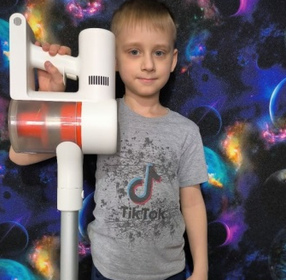
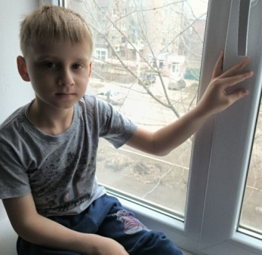

Такие лампы экономичнее примерно в 6 раз! А такие мелочи, как полный от мусора пылесос, могут серьезно повлиять на электропотребление в вашем доме. Благодаря пластиковым окнам, не нужно тратить больше энергии на отопление дома.

Успешная защита своей работы формирует самоуважение.
Участие в исследовательской деятельности повышает уверенность в себе, прививает навыки самоконтроля, самоорганизации, развивает активность, ответственность, учит четко выражать свои мысли, ориентироваться в информационном пространстве, что позволяет успешнее учиться.
Первая исследовательская работа Насти Егоровой выполнена во втором классе на тему « Кока – Кола вред или польза?», в третьем классе – «Волшебная сила лимона». Работа Науменко Артемия «Что такое радуга?», в третьем классе – работа «Пушистое чудо». Были выращены в инкубаторе блондины и брюнеты – цыплята.
Эти работы принесли победу Насте и Артемию в школьном, городском и республиканском конкурсах исследовательских работ. Они стали победителями городского и республиканского конкурсов исследовательских проектов младших школьников «Юный первооткрыватель» в номинациях «Я и природа» и «Я и моё здоровье».
В Международном конкурсе исследовательских работ учащихся «Млечный путь» ученик 3-Б класса Ромащенко Евгений занял 1 место. Работа: «Выращивание кристаллов соли в домашних условиях». Науменко Артемий занял 3 место в Республиканском конкурсе «Человек на Земле» в номинации « Первые шаги в экологии». Работа: «Пушистое чудо». В Международном конкурсе исследовательских работ учащихся «Млечный путь» ученик 4-Б класса Ромащенко Евгений занял 1 место. Работа «Домашние морские свинки».По итогам XII Всероссийского конкурса " Человек на земле" Науменко Артемий, учащийся 4 - Б класса со своей работой "Пушистое чудо" принял участие в номинации "Первые шаги в биологии», занял призовое 2 место. Залманов Иван и Маняхина Ирина стали победителями республиканского конкурса исследовательских проектов «Юный первооткрыватель».
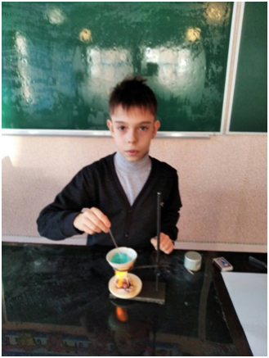
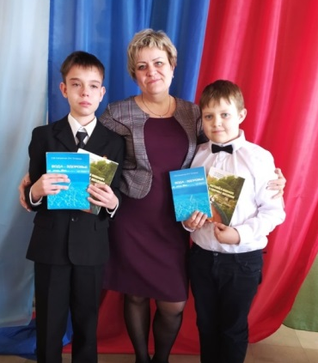
Продолжают занятия исследовательской деятельностью дети, переходя в среднее и старшее звено обучения.
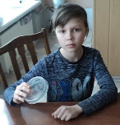
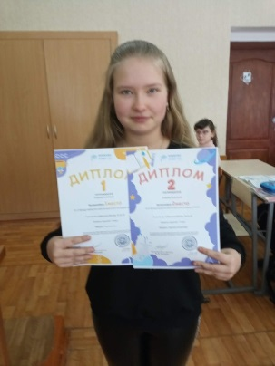

В конце 4 класса проводилось анкетирование учащихся и родителей. Все они оценивают положительно роль этой работы: 60 % родителей считают, что ребёнок стал увереннее; 80 % - что ребёнок активнее участвует в конкурсах и олимпиадах, стал более инициативен. Педагоги также отмечают их самостоятельность, умение находить и работать с информацией, умение работать в группе, команде.
"В душе каждого ребёнка есть невидимые струны. Если тронуть их умелой рукой, они красиво зазвучат". В.А. Сухомлинский.

